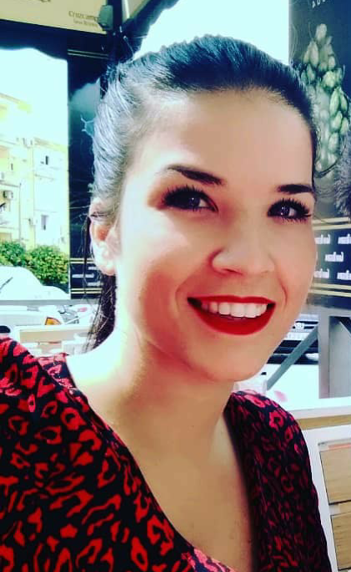ÚRSULA serrano Ramírez

**Calle Lirio, 7 – Camas (Sevilla)**

**CP.41900**

**DNI: 53.344.927S**

**Fecha de nacimiento: 26/10/1990**

**Tfno.: 693329967**

[***ursulaserranor@gmail.com***](mailto:ursulaserranor@gmail.com)

***Experiencia:***

* Auxiliar de Enfermería en Clínica de Cirugía, Nuestra Sra. de Aranzazu (2019).
* Auxiliar de Enfermería en Clínica privada pasando consulta con Dermatólogos (2019).
* Trabajo como docente impartiendo cursos sanitarios en la Fundación Montepío del Ayuntamiento de Sevilla (2018/2019).
* Auxiliar de Enfermería en la residencia Alkama en Camas (2016/2018).
* Quiromasajista superior ( 2015/2018 )
* Auxiliar de Enfermería en la residencia Simón Verde en Mairena del Aljarafe (2015/2016).
* Auxiliar de Enfermería estancia diurna Santa Clara Quality (2011).
* Auxiliar de Enfermería en prácticas Hospital Virgen del Rocío (2010).

***Formación***

* Formadora en cursos sanitarios (Ayuntamiento de Sevilla 2018-2019)
* Curso Quiromasaje superior en escuela Kiros (2015)
* Curso de Nutrición (2012).
* Curso de Dietética (2012).
* Curso de especialización en Pediatría infantil (2011).
* Curso de especialización en la enfermedad de Alzheimer (2010).
* Título de TCAE Técnico en cuidados Auxiliares de Enfermería en Colegio María Auxiliadora de Sevilla (2009).
* Título de la ESO en Instituto Tartessos de Camas (2008).

***Idiomas***

* Inglés (nivel medio).
* Francés (nivel básico).
* Carnet de conducir y vehículo propio.
* Disponibilidad inmediata.

***He trabajado recientemente en Clínica de Cirugía Estética, donde he adquirido experiencia en la recepción de pacientes, encargándome entre otras cosas de preparar la documentación necesaria según cada intervención, también pasaba consulta con varios dermatólogos, organizando las citas y realizando trabajos administrativos, además, de realizar mi trabajo como auxiliar, dónde me ocupaba de todo lo relacionado con el paciente, desde su recepción, salida de quirófano, alta, medicación, tolerancias, curas, etc.***

***Me considero una persona seria y responsable, con afán de superación, buena presencia, trato amable y educado con los pacientes, y con todo el público en general.***